דו"ח מטלה מסכמת ברשתות תקשורת מחשבים

חלק 1:
כיצד נוצר והסבר לגבי הקובץ CSV:
הקובץ CSV נוצר בצורה ידנית, כאשר יצרנו אותו והצגנו אותו בVisual Studio Code במחברת של Jupyter, ועל מנת להכניס את הנתונים לקובץ CSV הרצנו את הקוד שנמצא במחברת Jupyter, קלטנו את הפקטות באמצעות הWireshark והכנסנו את המידע מהWireshark בצורה ידנית לקובץ הCSV.
הכותרות בקובץ CSV ופירושן הן:
Msg_id – מספר ההודעה בWireshark מרגע תחילת ההקשבה בWireshark.
Timestamp – זמן הגעת ההודעה בשניות מאז תחילת ההקשבה בWireshark.
Src-app – כתובת הIP שממנה הגיעה הפקטה
Dst-app – כתובת הIP שאליה התקבלה הפקטה
שתי כתובות הIP מוגדרות בתור IPv4 ושתיהן מצביעות על המחשב המקומי כלומר LocalHost. זה מכיוון שהפקטות נשלחו ממחברת הJupyter למחשב ולכן התעבורה בוצעה מהמחשב אל המחשב על מתאם הרשת הלוקאלי.
app_protocol – הפרוטוקול בו מועברת ההודעה, ניתן לראות שהפקטות מועברות בפרוטוקול TCP שמציין חיבור מאובטח ומיושם מראש.
length – אורך המידע שמועבר בפקטה בבתים (Bytes) בגלל שההודעה שנשלחה במחברת Jupyter הינה זהה, כל ההודעות זהות באורכים שלהן (58,44).
src_port – בכל פקטה, הפורט שממנו ההודעה יוצאת, הפורטים מתחלפים בגלל שמתנהל דו שיח בין האפליקציה לבין המחשב, לכן ההודעה הראשונה מוגדרת לצאת לפורט אקראי כפי שמוגדר במחברת הJupyter ולאחר מכן ההודעה החוזרת מכוונת אל הפורט שממנו יצאה בקשת החיבור
dst_port – בכל פקטה משתנה, הפורט שאליו מכוונת ההודעה. בגלל דו שיח הפורטים האלה מתחלפים בינהם, ניתן לראות במחברת הJupyter שהפורט יעד מוגדר במספר 12345 בצורה קבועה ולאחר מכן התקשורת מתנהלת דרכו.
Message – סוג ההודעה והפירוט הטכני של ההודעה, בהתחלה בקשת סנכרון SYN כחלק ממימוש פרוטוקול TCP, לאחר מכן ACK שמאפשר את המשך החיבור, ההודעה עצמה מכילה תוכן שלא קריא.
ניתן לראות לפי ההודעות שנשלחו שהצד המקבל מסרב לקבל את ההודעה, מרסט את החיבור בגלל שלא מזהה את השולח של ההודעה. לכן מגיעה תגובת RST (Reset). הוא אומר את זה בגלל שהפורט יעד הוא סגור ואין אפליקציה שמשויכת לפורט הזה, לכן מסרב לקבל את החיבור ומבקש שחזור של ההודעה. ההודעה נשלחת שוב באותה צורה ולכן התגובה שמתקבלת היא אותה תגובה.
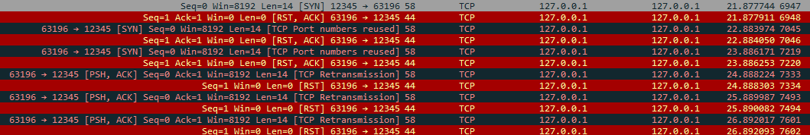

תהליך אריזת החבילות מהשולח לנשלח:
ברגע שהפקטה נשלחת מהמחשב אל השרת או אל הלקוח השני, קורות מספר פעולות בדרך בכל שכבה ושכבה שהן:
- שכבת האפליקציה – האפליקציה שולחת בקשה, הבקשה מציגה תוכן של מה שהאפליקציה מבקשת, כולל התוכן שהיא רוצה לקבל, או פעולה שהלקוח רוצה שהשרת יבצע. כלומר מוסיף את הData של החבילה.
- שכבת התעבורה – בשכבת התעבורה נוסף Header, ובו התוכן והפרוטוקול שאמור לכוון את החבילה אל היעד שלה ומאיזה מקור היא מגיעה בצורה של הפורטים, כלומר את הסגמנט של החבילה.
- שכבת הרשת – בשכבת הרשת נוספות כתובות הIP של הקצה השולח אל הקצה המקבל, על מנת לדעת לאיזה מקום ברשת לשלוח את החבילה. בעזרתה החבילה יודעת לאן היא צריכה להגיע בעולם.
- שכבת הערוץ – בשכבת הערוץ החבילה מקבלת את כתובת הMAC של מכשיר היעד שהיא הכתובת של הרכיב הפיזי הייחודית שמקבל כל מכשיר. כתובת הMAC היא קבועה לכל מכשיר ולא ניתן לשנות אותה. זאת על מנת שהרשת תדע לאן להעביר את החבילה בפועל בתוך הרשת הפנימית של הצד המקבל.

לאחר ביצוע כל השלבים הביטים (1 ו 0) מועברים אל הכתובת MAC שנמצא בתוך הרשת הפנימית ואל פורט היעד, ובתוך כל זה נמצא החיבור הפיזי שמדליק ומכבה את זרימת החשמל לפי הביטים אם זה רשת קווית או את גלי הרדיו אם זה רשת אלחוטית.

לאחר הגעת החבילה אל היעד, מפורקת בסדר ההפוך בקצה המקבל, עד שמגיע לתוכן ההודעה ומשם מגיב בהתאם לבקשה או למידע.

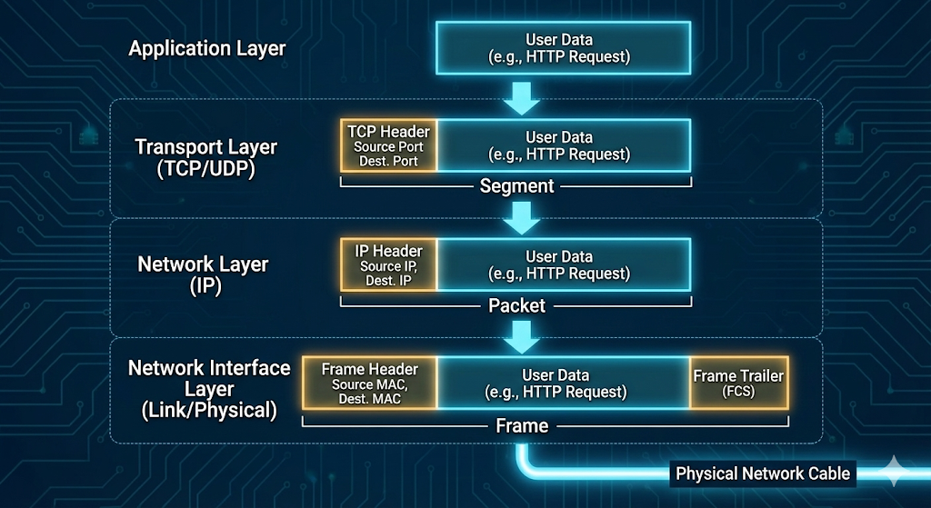

תהליך הלכידה בWireshark

הWireshark הוא סוג של Sniffer, כלומר מאזין למה שקורה ברשת בזמן אמיתי.
הוא תופס את הפקטות שמועברות מקצה לקצה רגע לפני שמגיעות ובכך שומר את המידע בממשק של האפליקציה.
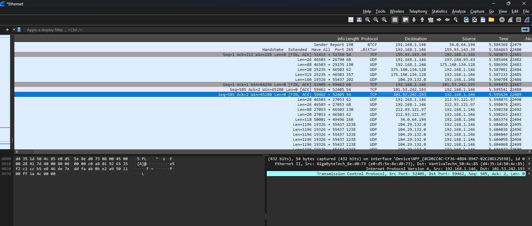
הפקטה הנבחרת שעליה נרחיב
המידע בפקטה בצורה הקסה-דצימלית והתרגום שלה בצד ימין

המידע בפקטה מתורגם לשפה קריאה
הטבלה בה מוצגות כל הפקטות שנתפסו ברשת

הדברים שניתן לראות בפקטה הם:
מספר הפקטה (ביחס להפעלה של הSniffer) במקרה הזה הוא 22489.
חותמת הזמן (Timestamp) שבה נלכדה הפקטה. במקרה הזה 5.595624 שניות לאחר תחילת הלכידה.
כתובת IP של המקור – במקרה הזה 192.168.1.146 (המחשב שלי).
כתובת IP של היעד – במקרה הזה 101.53.242.193.
פרוטוקול בו הפקטה משתמשת, במקרה הזה TCP.
אורך ההודעה בבתים – במקרה הזה 54 בתים בהודעה.
מידע על ההודעה – סיום תקשורת בין שני פורטים.
חלק 2:
הסבר כללי על מערכת ומבנה הקוד:
המערכת בנויה משני קבצים שונים. קובץ אחד שמייצג את החלק של השרת, וקובץ אחר שמייצג את צד הלקוח. שני הקבצים משתמשים בספריות socket על מנת לפתוח את השרת וthreading על מנת ליישם תקשורת מרובת משתמשים.
בנוסף לזה, צד הלקוח כולל בתוכו שימוש בGUI על ידי ספריית tkinter, בספריית sys, וספריית ipaddress.
כעת נסביר על הקוד בשני החלקים שלו, בהתאם לכל פונקציה ותפקידה והצורה בה היא מורכבת:
הקובץ server.py:
ביצענו import לכל הספריות שבהן השתמשנו (socket, threading). לאחר מכן בHOST במקום לרשום את כתובת הIP ידנית לקחנו מהמחשב את השם שלו, כלומר את הHostname שלו, ודרכו ובעזרת ספריית socket מצאנו את כתובת הIP הלוקאלית של המחשב בו ירוץ השרת.
בנוסף לזה, הגדרנו את הHOST שיהיה כתובת הIP שתשמש בתור הIP של השרת, השתמשנו במשתנה PORT שבו מגדירים את הפורט שעליו עובד השרת, והגדרנו מילון שבו ישמרו כל הלקוחות המחוברים לפי שם משתמש.
לאחר מכן הפונקציה start_server מתחילה לרוץ, מה שקורה בה בפועל זה הגדרה של השרת. מגדירים משתנה מסוג socket שעליו ישב השרת, מקנים לו כתובת IP שנבחרה ואומרים לשרת להקשיב לבקשות. לאחר מכן עוברים על הפונקציה בצורה תמידית, while True, בשביל שיוכל לקבל אליו בכל שלב לקוחות ולטפל בהן על ידי פונקציית handle_client. כמובן מציגים בכל התחברות חדשה את מספר המשתמשים המחוברים כעת.
בפונקציית handle_client ראשית אנחנו מציינים שהלקוח התחבר ומבקשים מהלקוח שם משתמש שייצג אותו בשרת (נוסף למילון). אם הלקוח התחבר עם שם משתמש מקורי ללא בעיה, נשלחת אליו הודעה אשר מציינת שהתחבר בהצלחה לשרת. בנוסף נאמר לו את הפורמט שבו נשלחת הודעה בשרת (@username message). ברגע שמקבלים הודעה מלקוח מסוים אנחנו קודם כל בודקים את תקינות ההודעה מבחינת הפורמט ולאחר מכן מוציאים את השם משתמש מההודעה. אם השם משתמש הרצוי קיים במילון, ההודעה נשלחת אליו ישירות. במידה ולא, נאמר ללקוח שהמשתמש לא קיים במערכת. תוך כדי, כלל ההודעות שנשלחות בשרת בין הלקוחות מוצגות בשורת הפקודה (CMD) בצורת לוגים על מנת שמנהל השרת יוכל לעקוב אחרי ההודעות הנשלחות בו. לבסוף, במידה ולקוח מתנתק, מוצגת הודעה בשרת שמציינת שהלקוח עם הכתובת IP והפורט שלו התנתק. במידה והלקוח התנתק אז גם נמחק המידע עליו במילון הלקוחות.

הקובץ Client - GUI.py:
ראשית, ביצענו import לכל הספריות בהן השתמשנו (socket, sys, threading, ipaddress, tkinter), לאחר מכן אנחנו מגדירים מערך של צבעים ומילון אשר ישייך צבע לכל לקוח ששולח הודעות ללקוח אחר.
ראשית, אנו מגדירים לולאה אינסופית while True, שבה אנחנו משיגים את מידע ההתחברות (host,port,username) וזה קורה על ידי פונקציה get_connection_details.
בפונקציה get_connection_details אנו קולטים את הIP של השרת אליו רוצים להתחבר, הפורט אליו צריכים לגשת, ואת שם המשתמש הרצוי ללקוח. מבצעים בדיקה לתקינות כתובת הIP של השרת, במידה והכתובת לא נכונה החיבור לא יצליח ויקפיץ הודעת שגיאה על חיבור שנכשל. במידה והכתובת IP היא לא מצויינת בצורה של כתובת IP תקינה (4 אוקטטות, 0-255) אז גם תחזור שגיאה שהכתובת IP לא תקינה. בהקשר לפורט, אם הפורט בו רץ השרת שונה מהפורט שהלקוח הזין גם אז תוקפץ הודעת שגיאה שמציינת שהחיבור נכשל כי לא נמצא פורט תואם בצד השרת, או הפורט לא בפורמט הנכון (בין 0-65,535). לאחר מכן נבדק שם המשתמש, אם לא הוכנס שם משתמש, לא יהיה ניתן להתחבר, אחרת אפשר להתחבר. כל הנתונים האלה נבדקים בתוך פונקציה שמופעלת בזמן לחיצת הכפתור Connect. בנוסף בחלונית החיבור אשר מוגדרת בתוך הפונקציה מוגדר גם כפתור Exit שמבצע יציאה מהמערכת.
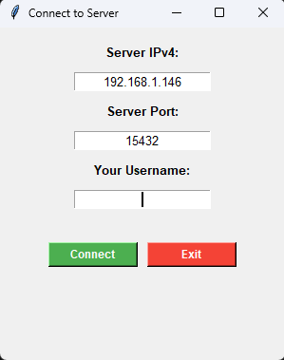
חלונית החיבור:

ברגע שכל זה מאושר מתחילה הפונקציה של start_client. ראשית, מרגע תחילת הפונקציה הזאת, מוגדר משתנה חדש מסוג socket אשר מתחבר לשרת ושולח לו את השם משתמש שנקלט בתיבת הטקסט. אם השם משתמש כבר קיים במילון המשתמשים שבקובץ השרת אז מוחזרת הודעת שגיאה של המשתמש תפוס והלקוח מוחזר ללקיחת שם משתמש מחדש. במידה והכל תקין הלקוח מתחבר ומקבל הודעה שהתחבר, מוסבר לו באיזה פורמט ניתן לשלוח הודעה (@username message). לאחר מכן נבנית תיבת הצ'אט בה מוצגות ההודעות שהלקוח מקבל, תיבה זאת מחולקת לצג ולתיבת טקסט בה הלקוח יכול לכתוב את ההודעה שלו, וכפתור שליחה.
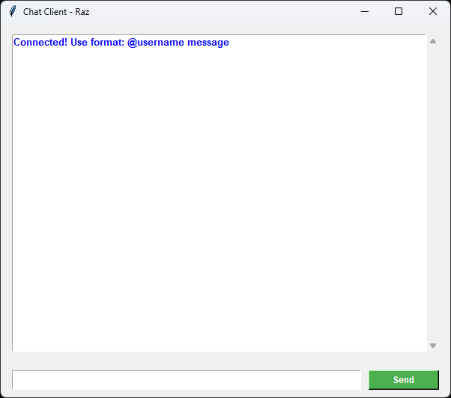
כך נראית תיבת הצ'אט:

לאחר מכן קורים שני דברים בו זמנית, בהם הלקוח גם מקבל את האפשרות לשלוח הודעה ובו זמנית גם מאזין להודעות נכנסות מלקוחות אחרים. דבר זה רץ עד שמתקיימת שגיאת תקשורת עם השרת, ואז הלקוח נסגר.
פונקציות עזר שבהן משתמשים במהלך החיבור של הלקוח:
Receive-message – הפונקציה מקשיבה באופן תמידי לקבלת הודעות מהלקוחות האחרים דרך השרת ומציגה את ההודעות שהלקוח מקבל.
Send_message – מופעלת בעת לחיצה על כפתור הSend ובעצם אחראית לשליחת ההודעות מהלקוח אל השרת שבאמצעות זה יועברו ללקוחות אחרים. היא גם אחראית לסגירת המערכת ברגע ששולחים את ההודעה exit. בנוסף קוראת לפונקציה update_chat על מנת שיהיה אפשר להציג את ההודעות שהלקוח שלח על המסך שלו.
Update_chat – פונקציה שאחראית על התצוגה של ההודעות על מסך הלקוח. בנוסף דואגת לצבוע כל לקוח בצבע ייחודי כך שיהיה קל להבדיל בין הלקוחות באמצעות מילון הצבעים בתחילת הקובץ ודואגת להציג הודעות מערכת בצורה ייחודית.

הוראות התקנה והרצה:
ראשית, במחשב בו יש Python, יש להריץ את הקובץ server.py.
לאחר מכן השרת יקבל באופן אוטומטי את כתובת הIP של המחשב עליו יושב. במידה ורוצים לשנות את זה, יש לשנות במשתנה HOST ולרשום בצורת טקסט מסוג מחרוזת ולא מספר את כתובת הIP הרצויה לשרת, כל עוד היא תקינה.
במידה ורוצים לשנות את פורט השרת, יש לשנות במשתנה של PORT. הפורט ברירת מחדל הוא 15432. אם רוצים לשנות את הפורט, יש לשים מספר בין 0-65,535 בהתאם לפורטים הפנויים במערכת.
לאחר מכן יש להריץ את הקובץ Client – GUI.py ויפתח מסך הGUI, בו יש לרשום בתיבות הטקסט את כתובת הIP שעליו רץ השרת, או אם השרת רץ על המחשב המקומי אז אפשר להשאיר באותה תצורה שמגיע איתה. לאחר מכן יש לרשום את הפורט עליו רץ השרת, כל פורט אחר לא יתקבל. לאחר מכן יש לרשום את שם המשתמש הייחודי למשתמש וללחוץ Connect.
בעת הכניסה למערכת יפתח הצ'אט ויהיה רשום בו את נוסח ההודעה שבו משתמשים. הצורה שבה שולחים הודעות בין משתמשים היא עם הסימן @ ואז שם המשתמש של הלקוח השני, ואז את תוכן ההודעה.
ההודעה צריכה להיות בצורה הבאה:
@User message
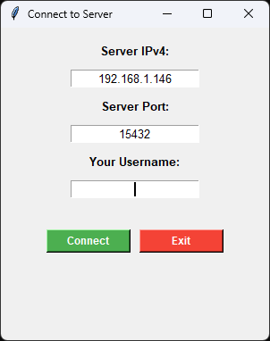
במידה ורוצים להתנתק מהשרת, אפשר לרשום בתיבת הטקסט exit או ללחוץ על הx לסגירת החלון למעלה.
כאשר הקובץ של הלקוח נפתח, יופיע בצורה הבאה:

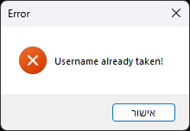
שגיאה: המשתמש קיים:

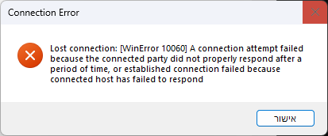
שגיאה: אין תקשורת לשרת:

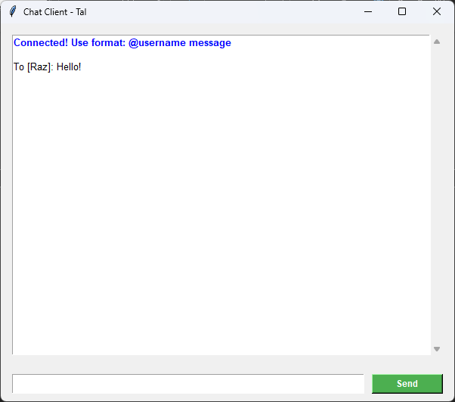

הודעה בין לקוח אחד ללקוח אחר:
בצד השולח:

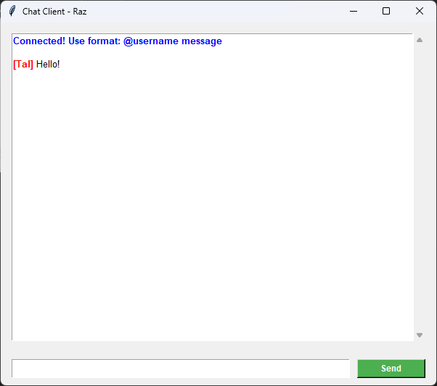

בצד המקבל:

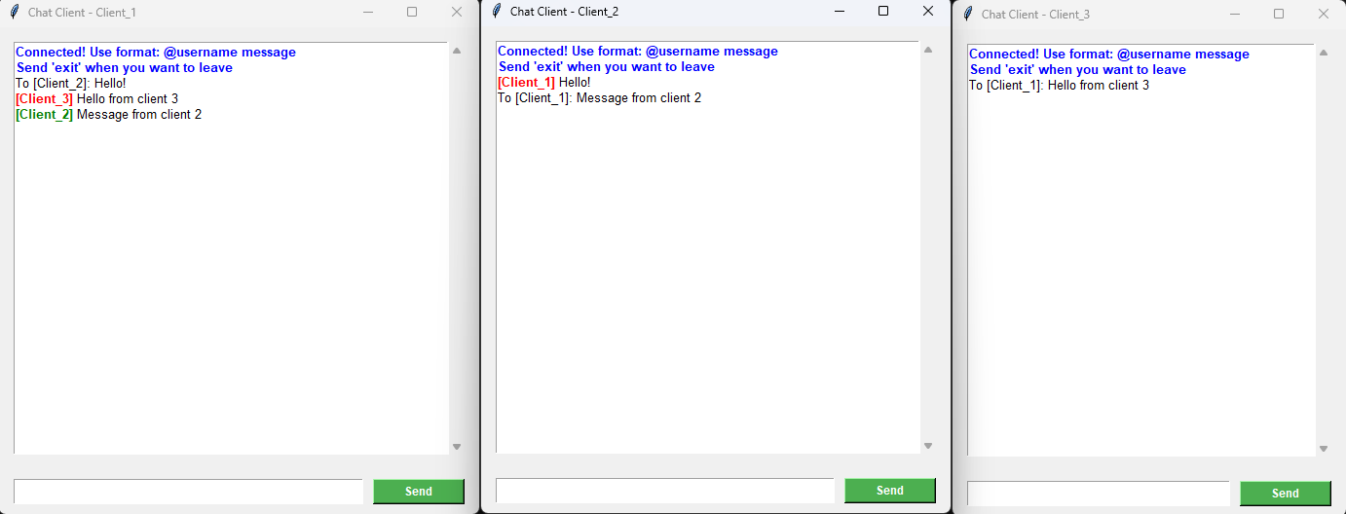
שלושה קליינטים בו זמנית, הודעה מועברת בין לקוח 1 ללקוח 2 ללא התערבות לקוח 3:

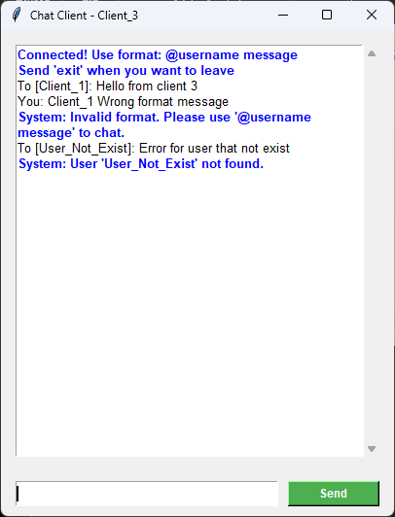
שגיאה: שליחת הודעה בפורמט לא תקין:
שגיאה: משתמש לא נמצא:
לכידת התעבורה בWireshark:
נשלחה הודעה בין לקוח 1 ללקוח 2, ניתן לראות פה מעבר של ההודעה אל השרת מלקוח 1 שיושב בפורט 62259, כאשר השרת מודיע על קבלת ההודעה (ACK) ולאחר שהשרת מקבל את ההודעה ניתן לראות שההודעה מופנית כלפי הלקוח השני, שיושב בפורט 62316, ולאחר מכן הלקוח השני שולח הודעת ACK שמעידה על קבלת ההודעה.

חיבור לקוח חדש ולאחר מכן ניתוק של לקוח קיים:
ניתן לראות בתעבורה פה שיש בקשת סנכרון (SYN) שרוצה להתחיל תקשורת עם השרת, מקבלת אישור (ACK) ולאחר מכן יש התחלת תקשורת בין הלקוח החדש לשרת, בו מועברות הודעות ההתחברות והבקשה של שם המשתמש.
באדום למטה ניתן לראות לקוח קיים שהתנתק. רואים תגובה של RST שאומרת בקשת סיום קשר במיידי, הלקוח מסיים את הקשר בינו לבין השרת.
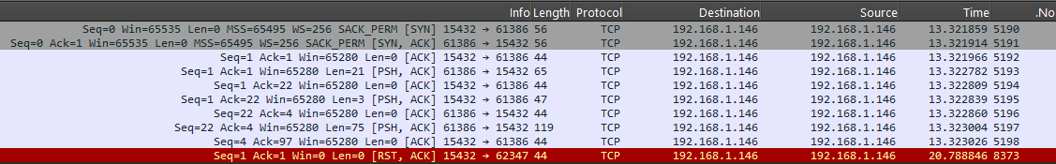

שימוש בבינה מלאכותית:
השתמשנו בבינה מלאכותית בצורה משמעותית בשלוש פעמים בעבודה:
- כאשר ניסינו להבין ולדעת איך להסביר את התעבורה של פקטה בין שרת ללקוח בכל שכבות התקשורת, ובנוסף ביקשנו מהבינה המלאכותית ליצור לנו תמונה שמייצגת הכי טוב את המעבר הזה ואותה צירפנו לעבודה.
הפרומפט שהכנסנו – "תראה לי תהליך אריזה של פקטה ומה מוסיפה כל שכבה" וגם " תן לי תמונה של פקטה ואיך שהיא מועברת בכל השלבים של 4 השכבות של TCP/IP"
- כשניסינו להבין כיצד לגרום ללקוח גם להקשיב להודעות וגם לשלוח הודעות, ובזה הבינה המלאכותית הציעה לנו להשתמש בThreading, שזה שימש כבסיס ללקוח לפני הוספת הGUI.
הפרומפט שהכנסנו – "במידה ויש לי לקוח, איך אני יכול לגרום לו גם להקשיב להודעות וגם יכולת לשלוח הודעות?"
- כאשר היינו צריכים לצרף GUI למערכת התייעצנו עם הבינה המלאכותית וביקשנו שתדריך אותנו כיצד ניתן להוסיף את כל הכפתורים הפיזיים והחלונות המיוחדים תוך שינויים מועטים בקוד המקורי שכתבנו, ביקשנו שתעבור איתנו שלב שלב ותעזור לנו להטמיע את זה בקוד שלנו.
הפרומפט שהכנסנו – "אני רוצה שתסביר לי שלב שלב איך אני יכול להוסיף GUI בצורה טובה בלי לשנות יותר מידי מהקוד המקורי, ותסביר לי מה אמורים לעשות בלי לתת את הקוד המלא"
בעבודה עם הבינה המלאכותית השתמשנו במודל הGemini Pro 3.

